PONOVIMO GDJE ŽIVE ŽIVOTINJE KOJE SI NAUČILA!

ZADATAK:

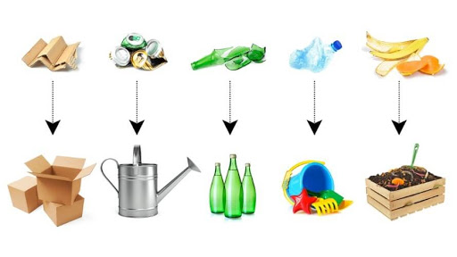
IZREŽI SLIKE STANIŠTA U PRILOGU, PA RAZVRSTAJ SLIKE ŽIVOTINJA PREMA TIPU STANIŠTA.

*Napomena:
Slike životinja se odnose na životinje koje je ponavljala prošli tjedan – neka se koristi njima. Prilikom razvrstavanja, neka stavi slike domaćih životinja na sliku farme, a divljih životinja na sliku šume.

FARMA
ŠUMA

